U Šumarskoj i drvodjeljskoj školi prošli tjedan održano je Županijsko stručno vijeće za Građanski odgoj i obrazovanje za koordinatore u osnovnim i srednjim školama Karlovačke županije.
Razmatrana je implementacije tema iz Građanskog odgoja i obrazovanja u školski kurikulum.
U skladu s ranije donesenim godišnjim Planom i programom rada Županijskog stručnog vijeća, upriličeno je predavanje i radionica nastavnica iz osnovne škole „Dragojla Jarnević“ Đurđe Ivković – Macut i Maše Mikšić na temu „Primjeri dobre prakse u osnovnoj školi“ – primjena tema iz područja GOO-a.
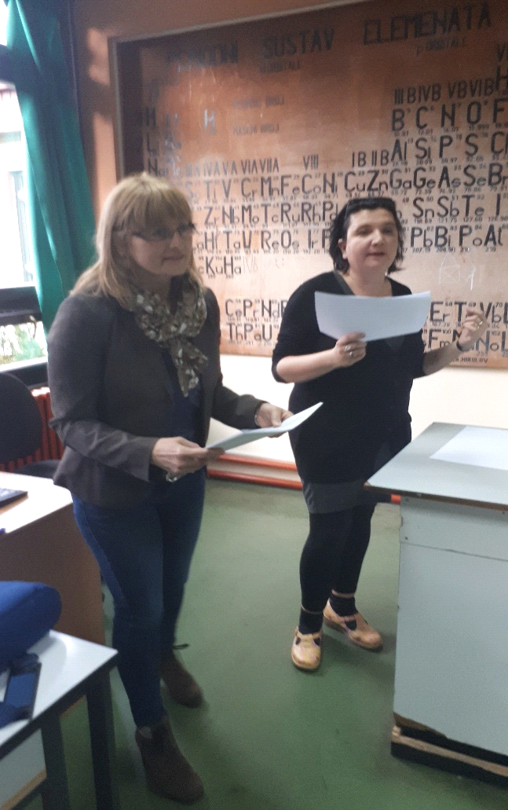
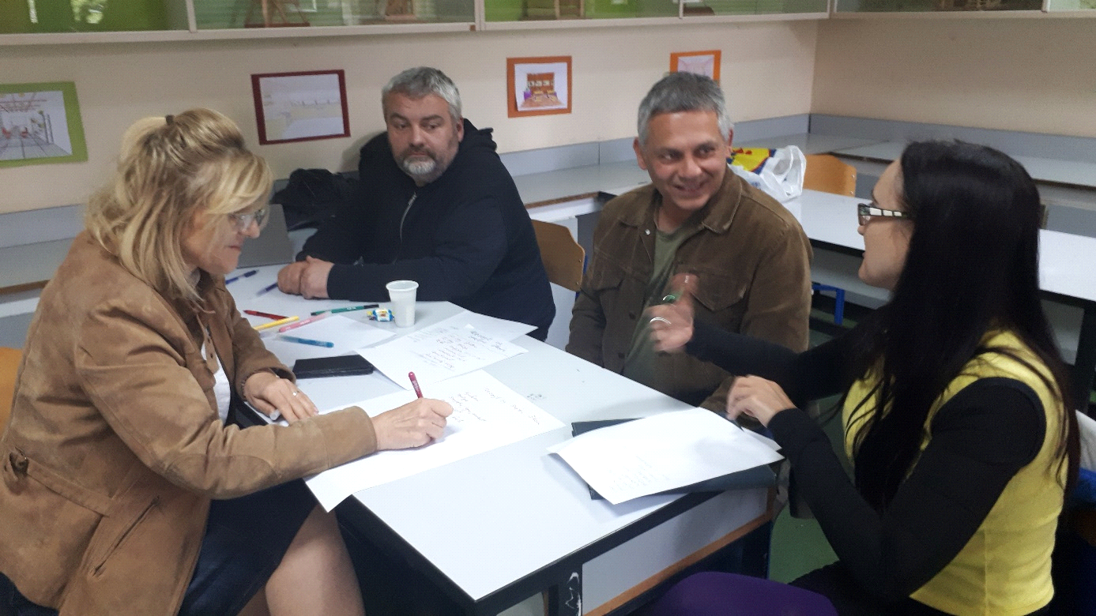
Nadahnuto interaktivno predavanje naših predavačica, te kreativna i zanimljiva radionica izazvala je veliki interes sudionika, pobudila njihovu kreativnost i potaknula ih da slične teme primjene u svojoj sredini.
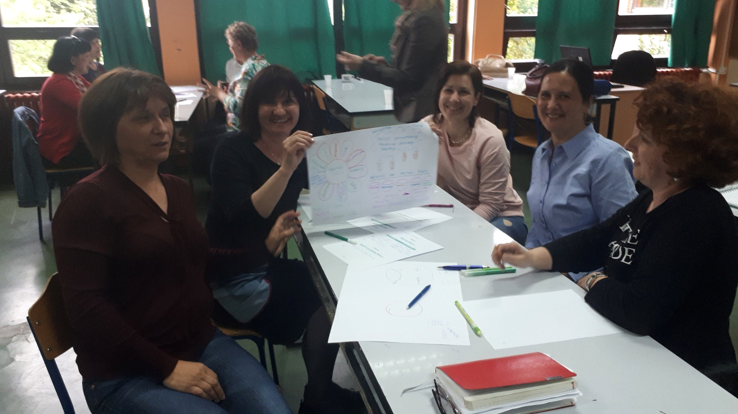

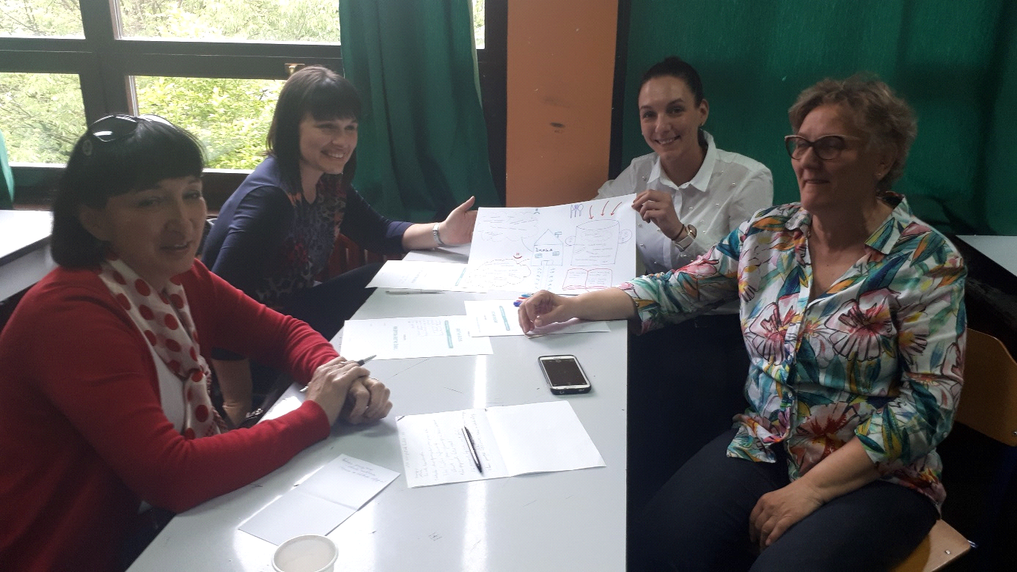

Evaluacijski upitnici pokazali su da nam je ovaj oblik suradnje i izmjene iskustava nužan u našem radu i potiče nas na nove aktivnosti i stavlja pred nas nove izazove iz ovog područja.
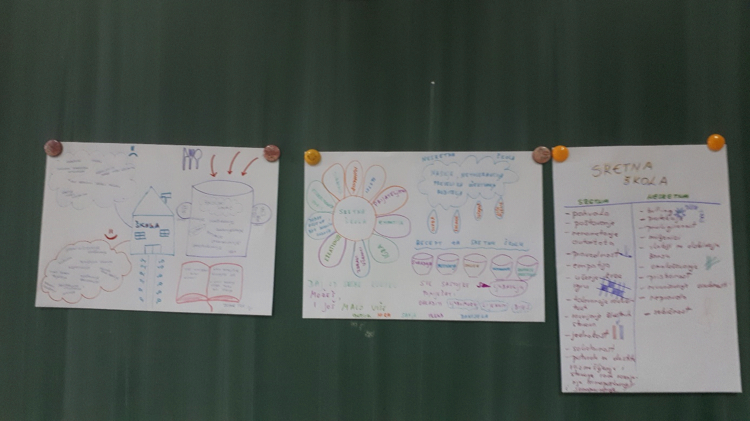
Voditeljica Županijskog stručnog vijeća
Nevenka Bončić, prof. savjetnica

